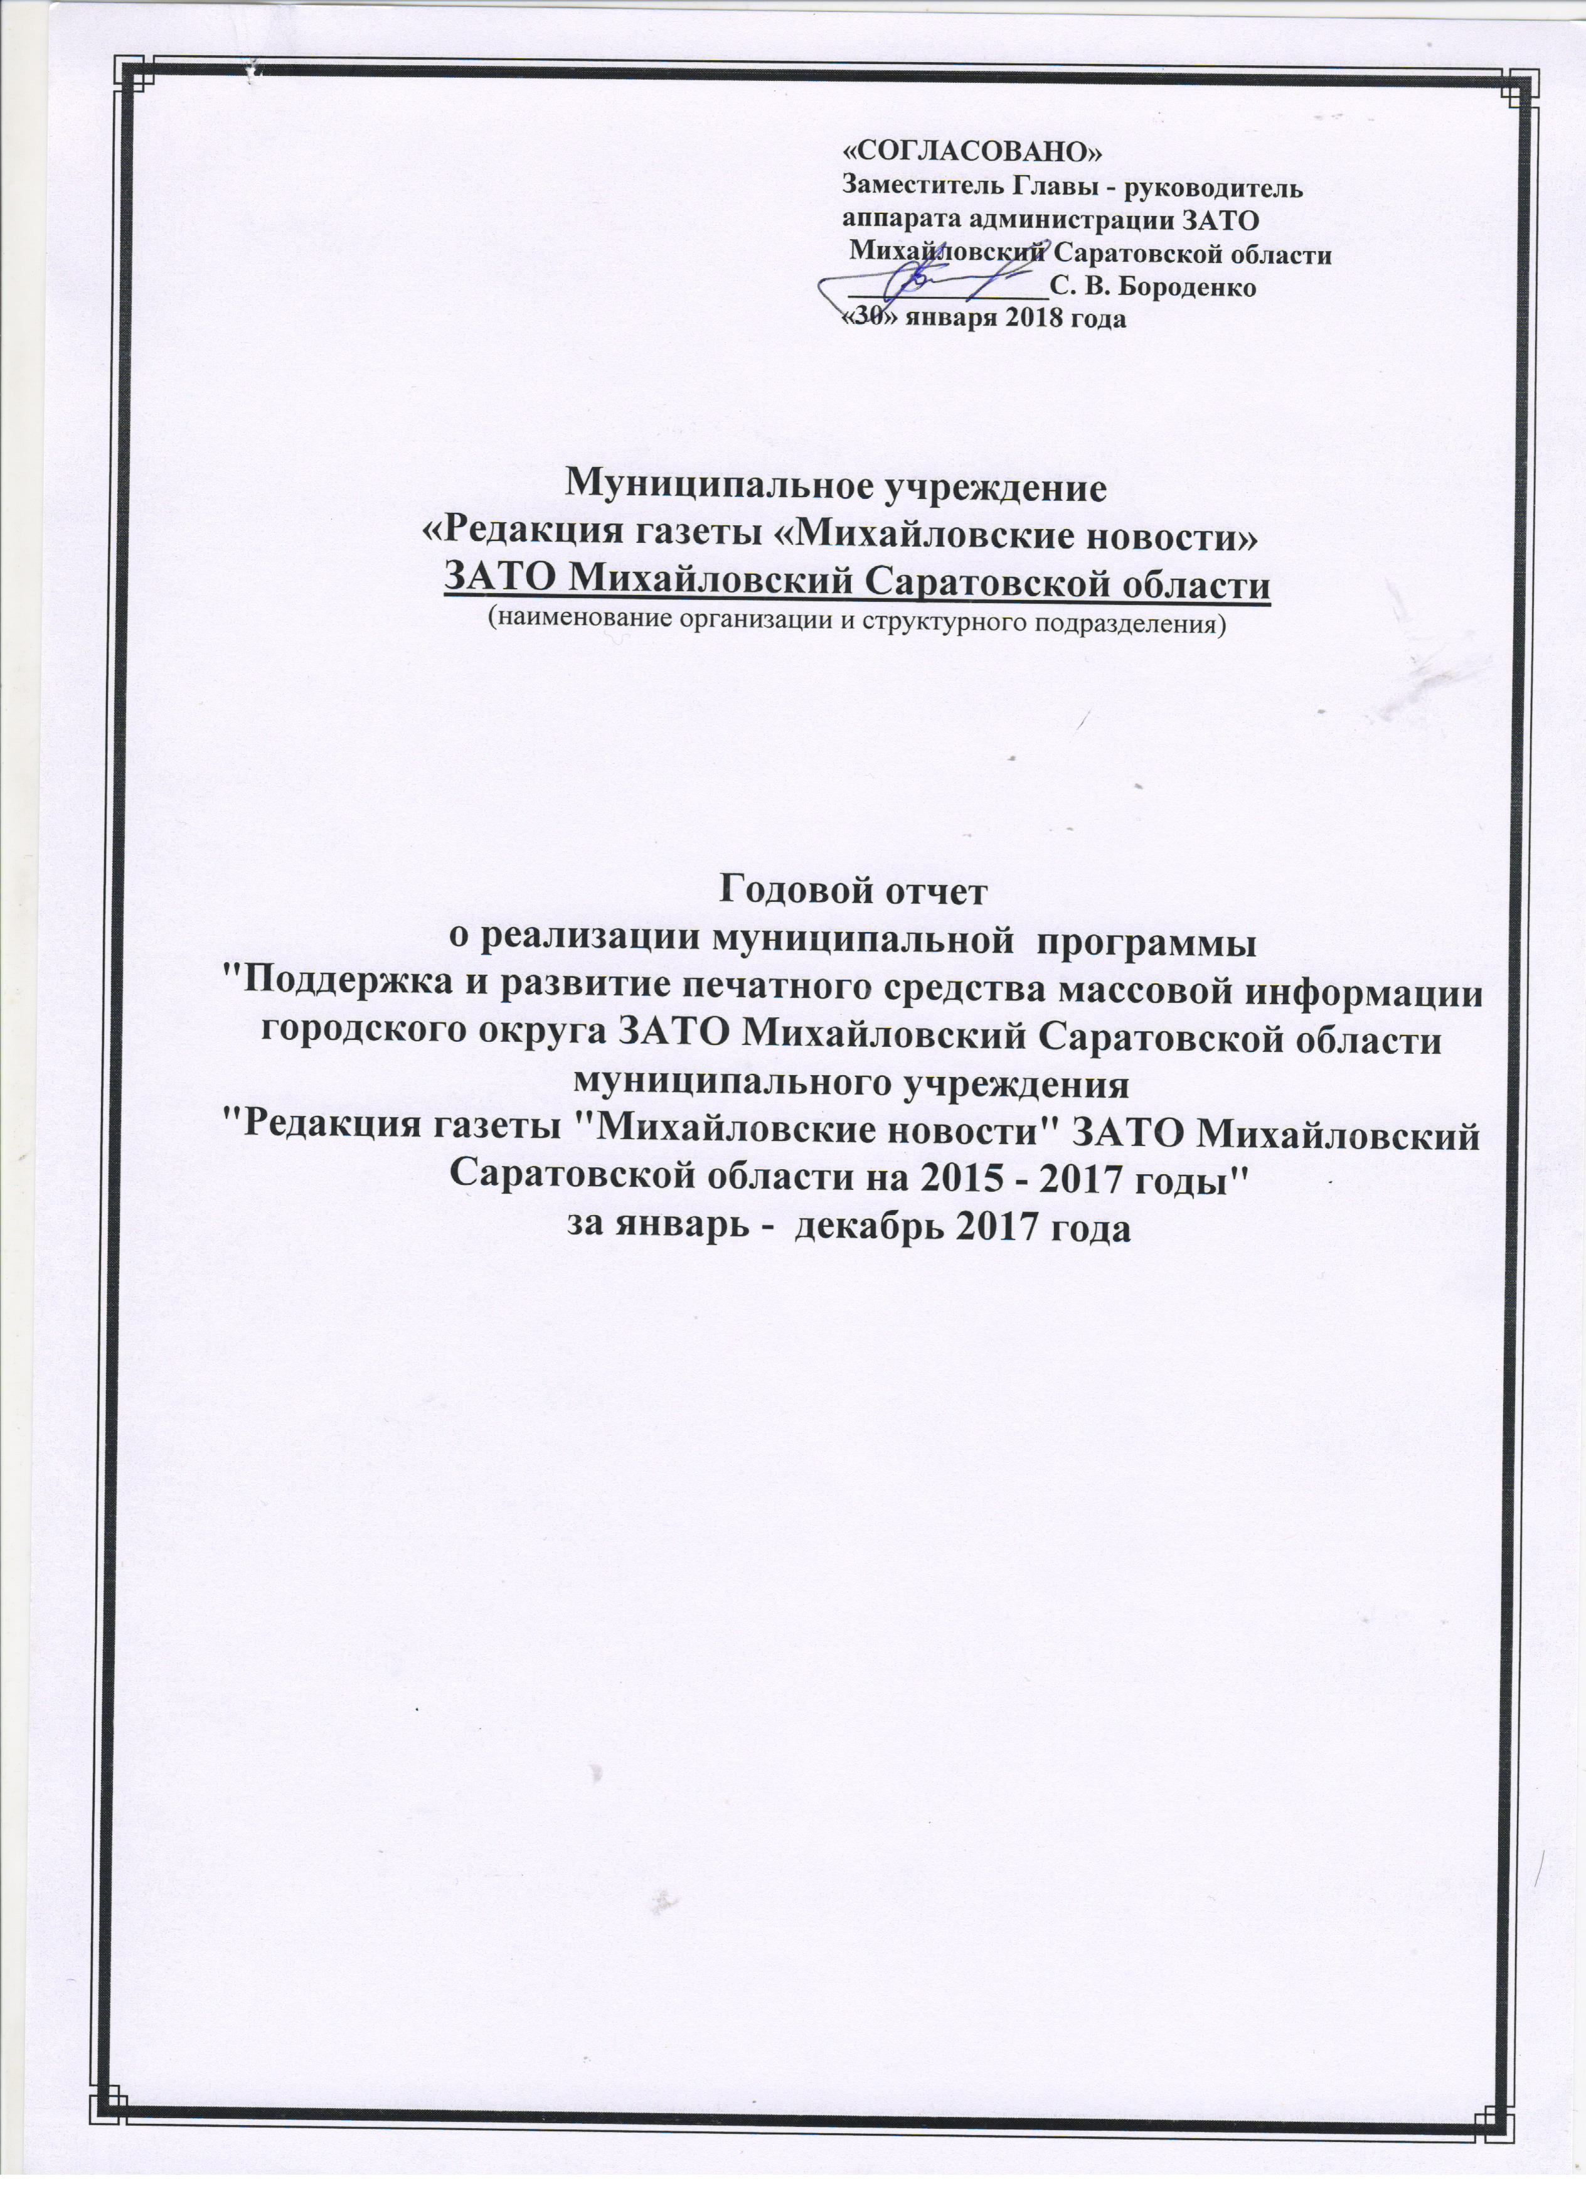

Справка

об утверждении и внесении изменений в муниципальную программу «Поддержка и развитие печатного средства массовой информации городского округа ЗАТО Михайловский Саратовской области муниципального учреждения "Редакция газеты "Михайловские новости" ЗАТО Михайловский Саратовской области

на 2015 – 2017 годы»

Муниципальная программа «Поддержка и развитие печатного средства массовой информации городского округа ЗАТО Михайловский Саратовской области муниципального учреждения "Редакция газеты "Михайловские новости" ЗАТО Михайловский Саратовской области на 2015 – 2017 годы» утверждена Постановлением администрации ЗАТО Михайловский Саратовской области №75 от 28 июля 2017 года

Внесены изменения:

Постановлением администрации ЗАТО Михайловский Саратовской области №115 от 26 декабря 2014 года;

Постановлением администрации ЗАТО Михайловский Саратовской области №98 от 31 декабря 2015 года;

Постановлением администрации ЗАТО Михайловский Саратовской области №118 от 30 декабря 2016 года;

Постановлением администрации ЗАТО Михайловский Саратовской области №98 от 29 декабря 2017 года.

Приложение №11
к Положению
о порядке принятия решений о разработке муниципальных
программ ЗАТО Михайловский, их формирования и реализации,
проведения оценки эффективности реализации
муниципальных программ

Сведения
о достижении значений показателей муниципальной программы

"Поддержка и развитие печатного средства массовой информации городского округа

ЗАТО Михайловский Саратовской области муниципального учреждения "Редакция газеты "Михайловские новости" ЗАТО Михайловский
Саратовской области на 2015 - 2017 годы"
(наименование муниципальной программы)

за 2017 год
(месяц)

N  п/п | Показатель  (наименование) | Единица  измерения | Значения показателей  муниципальной программы,  подпрограммы муниципальной  программы |  |  | Обоснование  отклонений  значений  показателя  на конец  отчетного  года (при  наличии)
 |  |  | год,  предшест-  вующий  отчетному  <*> | установ-  ленные  на 2017  год | фактически  достигнутые  за отчетный  период 2017  год
Муниципальная программа
1. | Увеличение тиража | шт. | 266 | 270 | 270 | -
2. | Увеличение материально-технической базы | - | - | - | - | -

--------------------------------
<*> Приводится фактическое значение показателя за год, предшествующий отчетному

Приложение №12
к Положению о порядке принятия решений о разработке муниципальных
программ ЗАТО Михайловский, их формирования и реализации,
проведения оценки эффективности реализации муниципальных программ

Сведения
для проведения мониторинга исполнения плана-графика реализации муниципальной программы

"Поддержка и развитие печатного средства массовой информации городского округа ЗАТО Михайловский Саратовской области муниципального учреждения "Редакция газеты "Михайловские новости" ЗАТО Михайловский
Саратовской области на 2015 - 2017 годы"
(наименование муниципальной программы)
отчетный период 2017 год
(месяц)
Ответственный исполнитель: МУ «Редакция газеты «Михайловские новости»

N  п/п | Наименование  ВЦП, основного  мероприятия,  укрупненного  инвестиционного  проекта | Ответст-  венный  испол-  нитель и  ответст-  венный  сотрудник | Срок  реали-  зации  (дата) | Ожидаемый  результат | Объем финансового обеспечения (тыс. рублей)
 |  |  |  |  | всего,  за счет всех  источников |  | областной  бюджет |  | федеральный  бюджет |  | местные  бюджеты |  | внебюджет-  ные  источники
 |  |  |  |  | план | факт | План (прог-но) | факт | план  (прог-  нозно) | факт | план | факт | план  (прог-  нозно) | факт
Всего по  муниципальной  программе: |  | МУ «Редакция газеты «Михайловские новости»,  Главный редактор  Урубкова  О. А. | 2015 – 2017  годы | - увеличение тиража;  - улучшение материально-технической базы | 1627,3 | 1627,3 | - | - | - | - | 1465,7 | 1465,7 | 161,6 | 161,6

Приложение №13
к Положению
о порядке принятия решений о разработке муниципальных
программ ЗАТО Михайловский, их формирования и реализации,
проведения оценки эффективности реализации
муниципальных программ

Сведения
о степени выполнения мероприятий подпрограмм муниципальной программы

"Поддержка и развитие печатного средства массовой информации городского округа

ЗАТО Михайловский Саратовской области муниципального учреждения "Редакция газеты "Михайловские новости" ЗАТО Михайловский
Саратовской области на 2015 - 2017 годы"
(наименование муниципальной программы)

отчетный период 2017 год
(месяц)
N  п/п | Наимено-  вание  мероприятий  подпрограмм,  показателей | Ответст-  венный  испол-  нитель | Плановый срок |  | Фактический  срок |  | Результат,  показатели |  | Проблемы,  возникшие  в ходе  реализа-  ции  мероприя-  тия  <*>
 |  |  | начала  реали-  зации | окон-  чания  реали-  зации | начала  реали-  зации | окон-  чания  реали-  зации | заплани-  рованные  значения | достиг-  нутые  значения

Подпрограмма 1
 | ВЦП 1 | - | - | - | - | - | - | - | -
 | ВЦП 2 | - | - | - | - | - | - | - | -
 | Мероприятие  1.1 | - | - | - | - | - | - | - | -
 | Мероприятие  1.2. | - | - | - | - | - | - | - | -

Подпрограмма 2
 | ВЦП 1 | - | - | - | - | - | - | - | -
 | ВЦП 2 | - | - | - | - | - | - | - | -
 | Мероприятие  2.1. | - | - | - | - | - | - | - | -
 | Мероприятие  2.2. | - | - | - | - | - | - | - | -

--------------------------------
<*> При наличии отклонений плановых сроков реализации мероприятий от фактических приводится краткое описание проблем, а при отсутствии отклонений указывается "нет".

Приложение №14
к Положению
о порядке принятия решений о разработке муниципальных
программ ЗАТО Михайловский, их формирования и реализации,
проведения оценки эффективности реализации
муниципальных программ

Оценка эффективности мер государственного регулирования
муниципальной программы

"Поддержка и развитие печатного средства массовой информации городского округа

ЗАТО Михайловский Саратовской области муниципального учреждения "Редакция газеты "Михайловские новости" ЗАТО Михайловский
Саратовской области на 2015 - 2017 годы"
(наименование муниципальной программы)

отчетный период 2017 год
(месяц)

N  п/п | Наименование  меры | Показа-  тель  приме-  нения  меры | Финансовая  оценка  результата  в отчетном  году (тыс.  рублей) |  | Финансовая оценка  результата в плановом  периоде (тыс. рублей) |  |  | Обоснова-  ние  необходи-  мости  (эффек-  тивности)
 |  |  | план | факт | первый  год  реализа-  ции  муниципальной  програм-  мы | второй  год  реализа-  ции  муниципальной  програм-  мы | третий и  последую-  щий год  реализа-  ции  муниципальной  програм-  мы | план | факт
1 | 2 | 3 | 4 | 5 | 6 | 7 | 8 | 9 | 10

I. Меры государственного регулирования, запланированные в рамках
муниципальной программы
1. | - | - | - | - | - | - | - | - | -

II. Меры государственного регулирования, дополнительно предлагаемые к
реализации в рамках муниципальной программы
1. | - | - | - | - | - | - | - | - | -

--------------------------------
Примечание. Столбцы 1 - 4, 9 раздела I заполняются в соответствии с таблицей приложения N 5 к Порядку, а также с учетом рассмотрения предложений по включению мер из раздела II в состав муниципальной программы по итогам рассмотрения годовых отчетов прошлых отчетных периодов. В обосновании необходимости (эффективности) приводится взаимосвязь указанных мер и показателей муниципальной программы, а также социально-экономических эффектов от ее реализации.

Приложение №15
к Положению
о порядке принятия решений о разработке муниципальных
программ ЗАТО Михайловский, их формирования и реализации,
проведения оценки эффективности реализации
муниципальных программ

Оценка результатов реализации мер правового регулирования
муниципальной программы

"Поддержка и развитие печатного средства массовой информации городского округа

ЗАТО Михайловский Саратовской области муниципального учреждения

"Редакция газеты "Михайловские новости" ЗАТО Михайловский
Саратовской области на 2015 - 2017 годы"
(наименование муниципальной программы)
отчетный период 2017 год
(месяц)
N  п/п | Вид  акта | Основные  положения | Ответственный  исполнитель | Сроки  принятия |  | Примечание  (результат реализации,  причины отклонений)
 |  |  |  | план | факт
1 | 2 | 3 | 4 | 5 | 6 | 7

I. Меры правового регулирования, предусмотренные муниципальной программой
1 | Постановление администрации ЗАТО Михайловский «Об утверждении муниципальной программы "Поддержка и развитие печатного средства массовой информации городского округа  ЗАТО Михайловский Саратовской области муниципального учреждения  "Редакция газеты "Михайловские новости" ЗАТО Михайловский  Саратовской области на 2015 - 2017 годы" |  | МУ «Редакция газеты «Михайловские новости» | №75 от 28 июля 2014 года | №75 от 28 июля 2014 года  №115 от 31 декаб-ря  2014 года | -

II. Меры правового регулирования, предлагаемые к реализации с учетом
положений муниципальной программы
1. | Постановление администрации ЗАТО Михайловский «О внесении изменений в муниципальную программу "Поддержка и развитие печатного средства массовой информации городского округа  ЗАТО Михайловский Саратовской области муниципального учреждения  "Редакция газеты "Михайловские новости" ЗАТО Михайловский  Саратовской области на 2015 - 2017 годы" |  | МУ «Редакция газеты «Михайловские новости» | №115 от 31 декаб-ря  2014 года | №115 от 31 декаб-ря  2014 года  №98 от 31 декаб-ря  2015 года | В целях приведения Постановления в соответствие с Решениями Собрания Депутатов №255 от 21 декабря 2015 года «О бюджете ЗАТО Михайловский на 2016 год» и № 258 от 30 декабря 2015 года «О внесении изменений в решение Собрания депутатов № 200 от 17 декабря 2014 года «О бюджете ЗАТО Михайловский на 2015 год»
2 | Постановление администрации ЗАТО Михайловский «О внесении изменений в муниципальную программу "Поддержка и развитие печатного средства массовой информации городского округа  ЗАТО Михайловский Саратовской области муниципального учреждения  "Редакция газеты "Михайловские новости" ЗАТО Михайловский  Саратовской области на 2015 - 2017 годы" |  | МУ «Редакция газеты «Михайловские новости» | №98 от 31 декаб-ря  2015 года | №98 от 31 декаб-ря  2015 года  №118 от 30 декаб-ря 2016 года | В целях приведения Постановления в соответствие с Решениями Собрания Депутатов №33 от 21 декабря 2016 года «О бюджете ЗАТО Михайловский на 2017 год» и № 34 от 21 декабря 2016 года «О внесении изменений в решение Собрания депутатов №255 от 21 декабря 2015 года «О бюджете ЗАТО Михайловский на 2016 год»
3 | Постановление администрации ЗАТО Михайловский «О внесении изменений в муниципальную программу "Поддержка и развитие печатного средства массовой информации городского округа  ЗАТО Михайловский Саратовской области муниципального учреждения  "Редакция газеты "Михайловские новости" ЗАТО Михайловский  Саратовской области на 2015 - 2017 годы" |  | МУ «Редакция газеты «Михайловские новости» | №118 от 30 декаб-ря 2016 года | №118 от 30 декаб-ря 2016 года  №98 от 29 декаб-ря 2017 года | В целях приведения Постановления в соответствие с Решением Собрания Депутатов №114 от 28 декабря 2017 года «О внесении изменений в решение Собрания депутатов №33 от 21 декабря 2016 года «О бюджете ЗАТО Михайловский на 2017 год»
--------------------------------
Примечание: Столбцы 1 - 5 раздела I заполняются в соответствии с таблицей приложения N 4 к Порядку, а также с учетом результатов включения мер из раздела II в состав муниципальной программы по итогам рассмотрения годовых отчетов прошлых отчетных периодов. В столбце 7 раздела I приводится краткая характеристика результата реализации меры (влияния правовой меры на состояние сферы реализации муниципальной программы, степени достижения поставленных перед ней целей), а также причины отклонений в:
а) сроках реализации;
б) фактически полученных результатах по сравнению с ожидаемыми.

Приложение №16
к Положению
о порядке принятия решений о разработке муниципальных
программ ЗАТО Михайловский, их формирования и реализации,
проведения оценки эффективности реализации
муниципальных программ

Сведения о расходах на реализацию муниципальной программы

"Поддержка и развитие печатного средства массовой информации городского округа

ЗАТО Михайловский Саратовской области муниципального учреждения

"Редакция газеты "Михайловские новости" ЗАТО Михайловский
Саратовской области на 2015 - 2017 годы",
(наименование муниципальной программы)

произведенных за 2017 год за счет соответствующих
источников финансового обеспечения
(тыс. рублей)

Наименование | Исполнители | Источники  финансового  обеспечения | Утвержденные  объемы  финансового  обеспечения  <*> | Исполнено
Муниципальная  программа | МУ «Редакция газеты «Михайловс-кие новости» | всего | 1627,3 | 1627,3
 |  | областной  бюджет | - | -
 |  | федеральный  бюджет | - | -
 |  | местные бюджеты | 1465,7 | 1465,7
 |  | внебюджетные  источники | 161,6 | 161,6

--------------------------------
<*> в соответствии с муниципальной программой;

Приложение №17
к Положению
о порядке принятия решений о разработке муниципальных
программ ЗАТО Михайловский, их формирования и реализации,
проведения оценки эффективности реализации
муниципальных программ

Отчет
о выполнении муниципальными учреждениями и (или) иными
некоммерческими организациями муниципальных заданий на оказание
физическим и (или) юридическим лицам муниципальных услуг
(выполнение работ) за 2017 год
по подпрограмме __________________-_________________________________________
муниципальной программы

"Поддержка и развитие печатного средства массовой информации городского округа

ЗАТО Михайловский Саратовской области муниципального учреждения "Редакция газеты "Михайловские новости" ЗАТО Михайловский
Саратовской области на 2015 - 2017 годы"
(наименование муниципальной программы)

отчетный период 2017 год
(месяц)

Наименование | Объем оказания  Муниципальных услуг  (единиц), результатов  выполнения работ |  | Объем финансового обеспечения  муниципальных заданий  (тыс. рублей)
 | предусмотрено  муниципальными  заданиями | исполнено | предусмотрено  муниципальной  программой | исполнено

I. За счет средств бюджета городского округа
Наименование  муниципальной  услуги (работы)  - ... | - | - | - | -
Единицы  измерения объема  муниципальной  услуги - ... | - | - | - | -
Общий объем  оказания  муниципальной  услуги по  подпрограмме,  всего | - | - | - | -
в том числе: | - | - | - | -
в рамках  ведомственной  целевой  программы 1 | - | - | - | -
в рамках  ведомственной  целевой  программы 2 | - | - | - | -
в рамках  основного  мероприятия 1.1 | - | - | - | -
в рамках
основного
мероприятия 1.2
Итого за счет  средств бюджета городского округа: | - | - | - | -

II. За счет целевых средств <*>
Наименование  муниципальной  услуги (работы)  - ... | - | - | - | -
Единицы  измерения объема  муниципальной  услуги - ... | - | - | - | -
Общий объем  оказания  муниципальной  услуги по  подпрограмме,  всего | - | - | - | -
в том числе: | - | - | - | -
в рамках  ведомственной  целевой  программы 1 | - | - | - | -
в рамках  ведомственной  целевой  программы 2 | - | - | - | -
в рамках  основного  мероприятия 1.1 | - | - | - | -
в рамках  основного  мероприятия 1.2 | - | - | - | -
Итого за счет  целевых средств: | - | - | - | -
Всего по  подпрограмме: | - | - | - | -

--------------------------------
<*> расшифровывается по каждому виду целевых средств.

